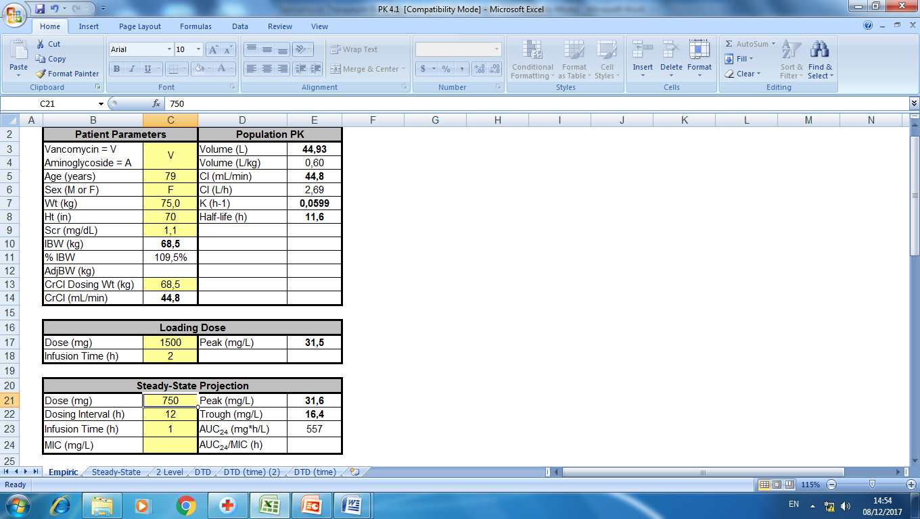  
*Màu vàng là điền thông tin được.*

*Màu trắng là công thức set ra kết quả*

**A**

**1**

*Wt (kg)*

*Ht (cm)*

*Scr (để 2 công thức chọn theo 2 đơn vị mg/dl hoặc umol/l)*

*IBW (kg) dã có công thức tính (add vô)*

*%IBW: IBW/Wt x 100%*

*AdjBW (kg) tính khi %IBW >= 110%*

*CrCl (ml/min)*

**C**

*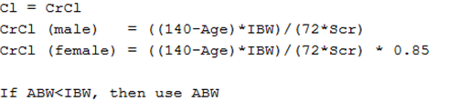lưu ý: Scr có 2 đơn vị tính: mg/dl 🡪 công thức trên*

**D**

*umol/l 🡪 Kết quả từ công thức trên x 88.4*

*ABW là Wt(kg)*

**B**

*CrCl Dosing Wt (kg)là giá tri cân nặng để tính CrCL nên công thức CrCl sẽ để IBW tùy theo dữ liệu nạp vào ô này nếu không có dữ liệu thì lấy theo công thức trên.*

*CrCl (L/h) = Kết quả CrCl (ml/phút) x 0.06*

*K (h-1) = CrCl (L/h)/Volume (L)*

*t1/2; Half-life (h) = 0.693 / K (h-1)*

*Dose (mg for 24h) = Dose (mg) x 24/Dosing Interval (h)*

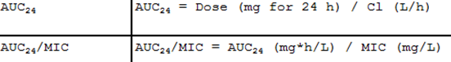

**B**

***2 BẢNG TÍNH****: NẾU V LÀ VANCOMYCIN THÌ CÁC CÔNG THỨC Vd TRONG BẢNG TÍNH NHƯ SAU*

**1**

* Vd tức Volume (L) đánh dấu **A áp dụng CT sau**

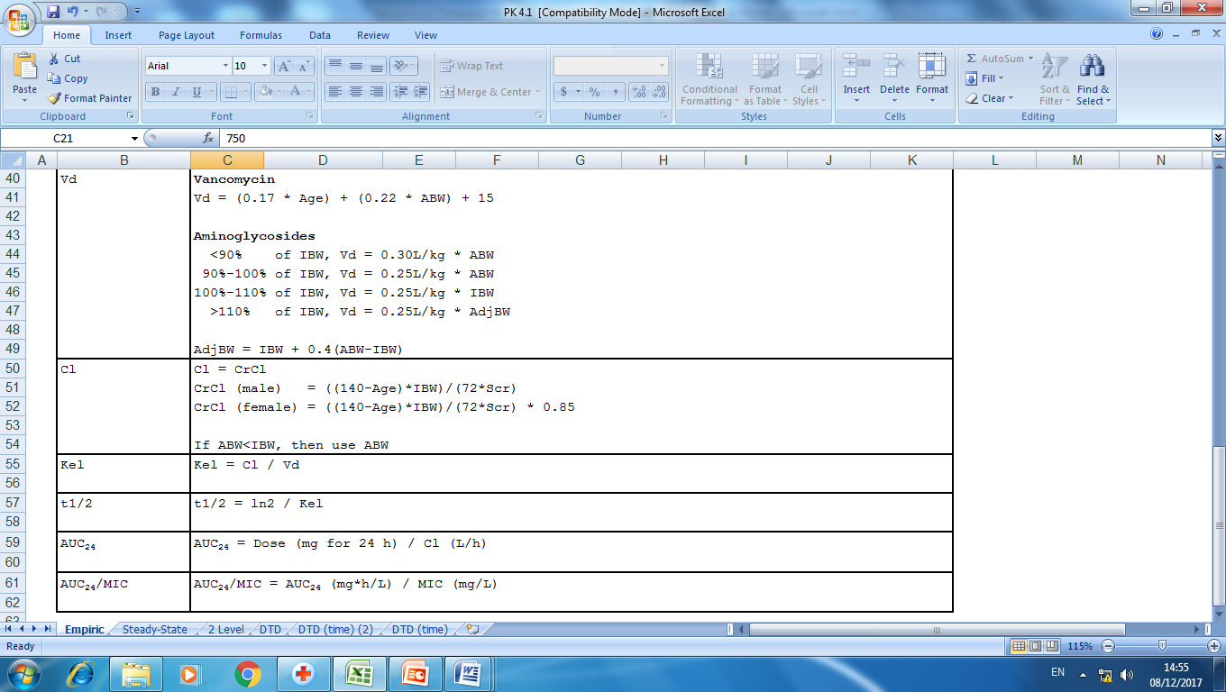

*Trong đó ABW là Wt (kg) của BN.*

* *Volume (L/kg) = Volume (L)/Wt (kg)*

*NẾU A LÀ AMIKACIN THÌ CÁC CÔNG THỨC Vd TRONG BẢNG TÍNH NHƯ SAU*

* Vd tức Volume (L) đánh dấu **A áp dụng CT sau**

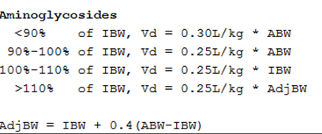

*Trong đó ABW là Wt (kg) của BN.*

* *Volume (L/kg) = Volume (L)/Wt (kg)*

**C**

***Bảng LOADING DOSE***

*Công thức*

Cp= Peak = Dose * (1-e-k * tin) (*Equation 2)*

tin * Cl

k = *K (h-1)*

Cp = Peak (mcg/ml hoặc mg/l)

Dose = Dose (mg)

tin = Infusion time (h)

Cl = *CrCl (L/h)*

**D**

***Bảng Steady - State Projection làm 3 bảng tương tự nhau***

*Công thức*

* Cp= Peak = Dose * (1-e-k * tin) (*Equation 3)*

tin * Cl * (1-e- k * τ)

k = *K (h-1)*

Cp = Peak (mcg/ml hoặc mg/l)

Dose = Dose (mg)

tin = Infusion time (h)

Cl = *CrCl (L/h)*

τ = Dosing interval (h)

* Cp=Trough = Dose * (1-e-k * tin) * (e-k * tend) (*Equation 4)*

tin * Cl * (1-e- k * τ)

k = *K (h-1)*

Cp = Trough (mcg/ml hoặc mg/l)

Dose = Dose (mg)

tin = Infusion time (h)

tend = Dosing interval (h) – Infusion time (h)

Cl = *CrCl (L/h)*

τ = Dosing interval (h)